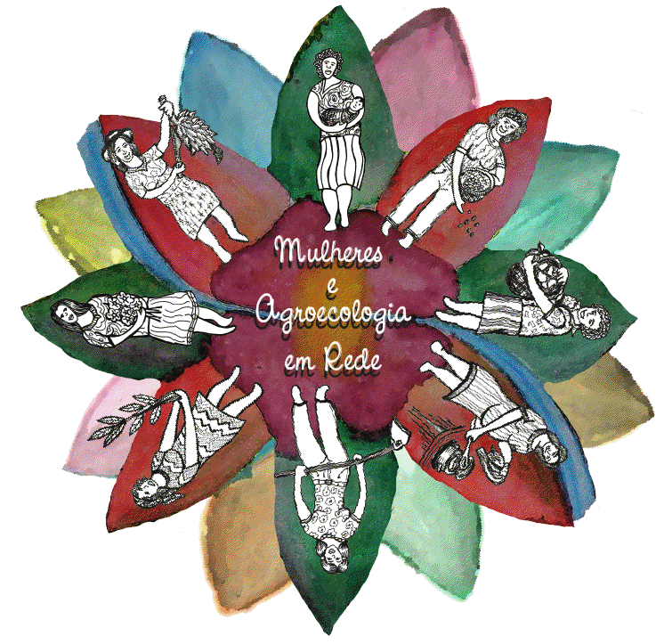

PROJETO

Fortalecimento da autonomia econômica de mulheres rurais no Brasil

“Mulheres e Agroecologia em Rede”

Mapeamento das experiências de agroecologia protagonizadas por mulheres

Zona da Mata - Viçosa - Minas Gerais – Brasil

Experiências de agroecologia protagonizadas por mulheres

Nome: Márcia Regina Donato Silva
Município: Diogo de Vasconcelos
Comunidade: Boa Vista

A Experiência de Márcia Regina

Márcia mora no município de Diogo de Vasconcelos, Minas Gerais, onde também cresceu e aprendeu a plantar com seus pais. Ela é agricultora familiar, assim como seu marido e filhos.
Márcia se considera uma agricultora agroecológica, já que trabalha com horta há 18 anos, nunca utilizou agrotóxicos e sempre presou pela diversidade de plantas em sua propriedade.
Apesar de todo o seu conhecimento sobre plantas e cultivares ela começou a comercializar os produtos de sua horta a apenas quatro anos, quando começaram efetivamente as políticas públicas de alimentação escolar e segurança alimentar do governo federal. Atualmente ela vende seus produtos em três municípios; Acaiaca, Diogo de Vasconcelos e na própria comunidade rural; Boa Vista.
Márcia participa de várias atividades no Centro de Tecnologias Alternativas da Zona da Mata (CTA-ZM), localizada em Viçosa, Minas Gerais. Uma dessas atividades é o Projeto “Mulheres e Agroecologia em Rede”. O projeto desenvolvido pelo CTA-ZM tem como eixo central o empoderamento técnico, político e econômico das mulheres rurais, de tal forma que as mesmas possam ter uma maior incidência nos processos de gestão e monitoramento das políticas públicas voltadas para o desenvolvimento rural. As ações propostas visam contribuir para a autonomia política e econômica das mulheres rurais a partir da qualificação dos seus processos organizativos.
Segundo Márcia, após começar a participar das atividades da organização muitas informações sobre agroecologia foram recebidas e colocadas em prática. Ela participa do projeto desde o seu início, e destaca os intercâmbios agroecológicos como uma grande oportunidade de aprender, ensinar, trocar conhecimentos e interagir com outros agricultores familiares que trabalham com a agroecologia.
Márcia considera que a escolha por um sistema de agricultura agroecológico tem sido primordial para a melhoria da qualidade de vida da sua família. Ela conta que nunca falta alimento em sua propriedade, e que estes alimentos são totalmente confiáveis já que ela mesma plantou, cuidou e colheu, sem o uso de agrotóxicos, nem pesticidas, nem mesmo fertilizantes industriais. Ela ainda ressalta a importância da diversidade, já que em certas épocas do ano algumas culturas não produzem bem. Desta maneira, quando se tem outras espécies é possível ter alimentos e renda em todas as épocas do ano. Márcia calcula que em seu quintal é possível encontrar mais de 150 espécies de plantas, entre verduras, legumes, frutas, cereais e árvores.
Outra declaração relevante de Márcia é a respeito da saúde familiar, que segundo ela tem um gasto ínfimo com remédios e idas aos postos de saúde, até por que quando doenças aparecem nos familiares ela sempre os trata com as plantas medicinais encontradas na sua propriedade.
Na prática cotidiana da agroecologia Márcia tem algumas dificuldades, como por exemplo, o controle de pragas que considera o maior empecilho, mas também sofre com a falta de água constante, já que ela não tem poços de armazenamento nem bomba d’agua.
Márcia afirma ainda que, depois de ter tomado consciência sobre o que é a agroecologia, de que maneira se faz agroecologia e suas implicações para a família e para o mundo, ela conseguiu mudar o modo de pensar de seu marido e de alguns vizinhos, que agora conservam o solo fazendo rotação de culturas, não utilizam mais o fogo para roçar, protegem as nascentes, não usam agrotóxicos e fazem a seleção do lixo de casa. Para Márcia é importante aprender e repassar os conhecimentos agroecológicos, promovendo a transformação não somente de indivíduos, mas de toda a comunidade onde vive.

